**MODEL MONTE CARLO PADA SIMULASI PENJUALAN UNTUK MENENTUKAN PERMINTAAN DAN KEUNTUNGAN**



**Disusun oleh :**

**Khoironi Kurnia Syah (1811011210013)**

**PROGRAM STUDI MATEMATIKA**

**FAKULTAS MATEMATIKA DAN ILMU PENGETAHUAN ALAM**

**UNIVERSITAS LAMBUNG MANGKURAT**

**BANJARBARU**

**2021**

**BAB I**

**PENDAHULUAN**

**1.1 Latar Belakang**

Matematika, sebagai salah satu ilmu pengetahuan penting di dunia ini memiliki sebuah kekuatan yang mampi diaplikasikan ke dalam beberapa aspek termasuk teknologi. Sejak awal perkembangannya, matematika menjadi tenaga pendukung bagi perkembangan teknologi. Dalam teknologi informasi, matematika memberikan sumbangsih tersendiri. Berbagai aplikasi dan program di komputer tidak lepas dari penerapan aplikasi matematika, diantaranya adalah operasi Aljabar Boolean, Teori Graf, Matematika Diskrit, Logika Simbolik, Peluang, Statistika,dan Pemodelan.

Berkembangnya teknologi informasi dan komunikasi sekarang ini tidak terlepas dari adanya campur tangan matematika. Sebagai contohnya adalah penggunaan logika matematika sebagai dasar bahasa pemrograman, struktur data, kecerdasan buatan, sistem digital, basis data, teori komputasi, rekayasa perangkat lunak, jaringan saraf tiruan dan lainnya yang mempergunakan logika secara intensif.

**1.2 Rumusan Masalah**

Bagaimana penerapan metode Monte Carlo di Python untuk memprediksi penjualan dan keuntungan selam 14 hari ke depan?

**1.3 Tujuan**

Mengetahui penerapan metode Monte Carlo di Python untuk memprediksi penjualan dan keuntungan selam 14 hari ke depan.

**BAB II**

**KONSEP TEORI**

**Metode Simulasi Monte Carlo**

Simulasi Monte Carlo merupakan sebuah metode untuk menganalisa perambatas ketidakpastian yang tujuaannya adalah untuk menentukan bagarimana variasi random atau error memperngaruhi sensitivitas, performa, atau realibilitas dari sistem yang sedang di modelkan. Simulasi Monte Carlo digolongkan sebagai metode sampling dari suatu populasi nyata.

Keuntungan dari metode Monte Carlo adalah intuitif dan mudah dipahami sebagai metode yang memiliki kategori uji statistik untuk memudahkan urusan dengan parameter karakteristik yang bervariasi secara acak dan memungkinkan untuk menemukan beberapa faktor yang tidak dapat diprediksi perubahannya ataupun untuk memperoleh suatu frekuensi diperlukan suatu sampling secara random dari pengamatan.

Simulasi Monte Carlo dapat menghilangkan ketidakpastian dalam pemodelan realibilitas, hal ini dikarenakan simulasi Monte Carlo mampu mensimulasikan proses aktual dan perilaku dari sistem. Langkah-langkah dalam metode Monte Carlo yaitu:

1. Menetapkan sebuah distribusi probabilitas untuk variabel penting.
2. Menentukan distribusi kumulatif kemungkinan pada tiap-tiap variabel pada tahap awal.
3. Menentukan grafik dan interval kemungkinan untuk angka acak.
4. Menentukan angka acak.
5. Membuat simulasi dari semua percobaan

Metode Monte Carlo dapat dikatakan juga sebagai desain awal dari suatu sistem dengan tujuan untuk mencari tahu dan memperlajari tingkah laku sistem tersebut. Metode Monte Carlo juga dapat digunakan untuk menganalisis dan memecahkan masalah dalam bentuk matematika dengan sejumlah contoh acak yang statistik.

**BAB III**

**PEMBAHASAN**

**3.1 Membuat Distribusi Kemungkinan dan Distribusi Kumulatif**

Membuat distribusi kemungkinan dengan memperhitungkan kemungkinan pada setiap kejadian di masa lalu dengan cara membagi kemungkinan suatu kejadian dengan jumlah seluruh kemungkinan frekuensi. Lalu, membangun distribusi kemungkinan dengan menjumlahkan setiap distribusi kemungkinan dengan distribusi kemungkinan sebelumnya yang telah di cari pada tahap membuat distribusi kemungkinan.

|  |  |  |
| --- | --- | --- |
| No. | Permintaan | Frekuensi |
| 1 | 25 | 21 |
| 2 | 35 | 12 |
| 3 | 40 | 17 |
| 4 | 45 | 4 |
| 5 | 30 | 24 |
| 6 | 55 | 1 |
| 7 | 20 | 11 |
| 8 | 15 | 6 |
| 9 | 10 | 8 |
| 10 | 5 | 21 |
| 11 | 25 | 13 |
| 12 | 55 | 9 |
| 13 | 60 | 4 |
| 14 | 30 | 9 |

Permintaan merupakan data yang sudah diketahui terlebih dahulu, sedangkan data frekuensi merupakan data acak. Rumus yang digunakan untuk menghitung distribusi kemungkinan adalah $P\left(E\right)=X/N$. P = kemungkinan suatu kejadian,E = suatu kejadian, X = banyaknya kejadian, N = jumlah seluruh kemungkinan frekuensi.

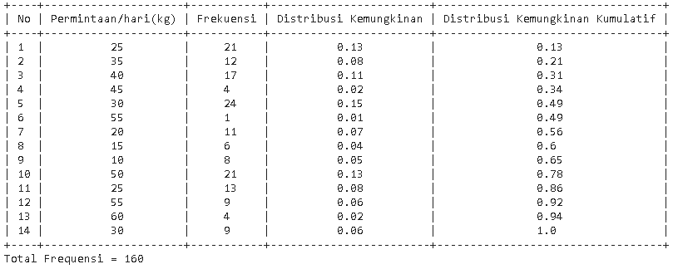

**3.2 Menentukan Interval Angka Acak**

Jika angka acak yang dihasilkan dalam simulasi termasuk pada interval dari 0 hingga 13, hasil jumlah permintaan simulasi adalah 25 kg. Jika 14 hingga 21 maka jumlah permintaan simulasi adalah 35 kg. Jika 22 hingga 31 jumlah permintaan simulasi adalah 40 kg. Jika 32 hingga 34 maka jumlah permintaan simulasi adalah 45 kg, dan seterusnya.

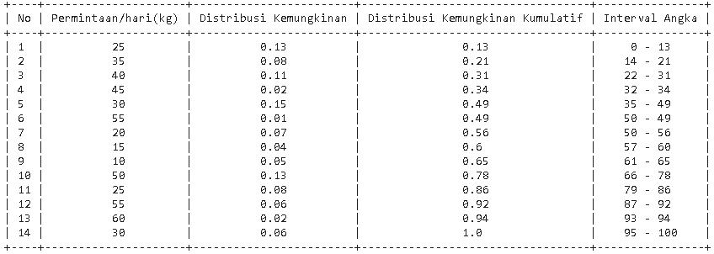

**3.3 Membuat Angka Acak**

Membentuk bilangan acak, pembangkit bilangan acak yang pada makalah ini ada 14 yang mengasumsikan 14 hari berikutnya.

Menggunakan rumus $X_{i}=\left(aX_{i-1}+c\right)mod m$

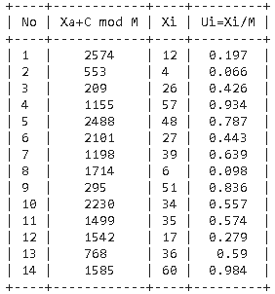

**3.4 Membuat Simulasi**

Melakukan serangkaian simulasi permintaan perhari, dan simulasi keuntungan dengan memetakan bilangan acak yang mengacu pada interval bilangan acak.

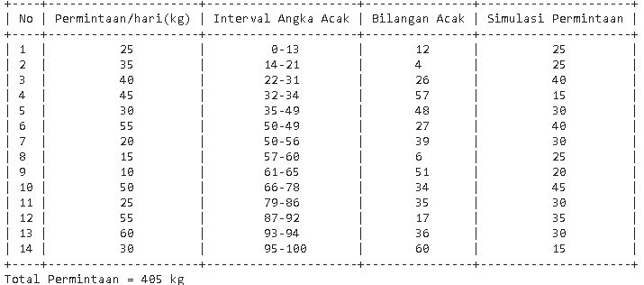

Rumus menghitung total keuntungan

$$TK=\left(Q ×P\right)-(Q×V)$$

Dimana TK = Total keuntungan, Q = Permintaan hari ke depan, V = biaya produksi perkilo, P = Harga jual perkilo.

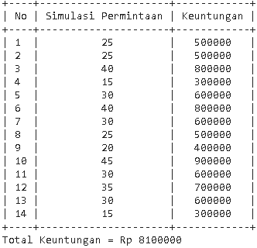

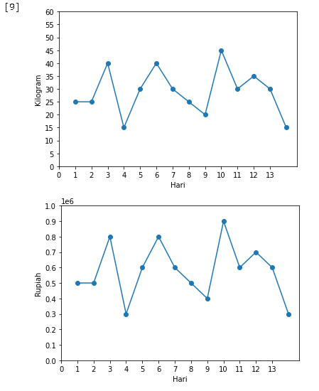

**Source Code Pemodelan Monte Carlo dengan Python (dijalankan di Google Colab)**

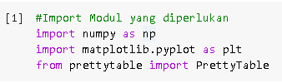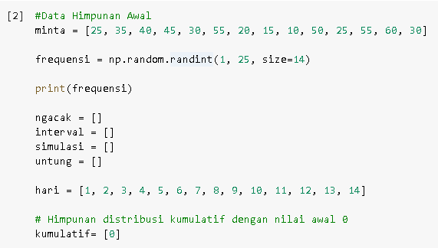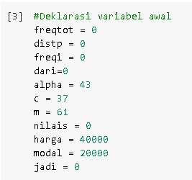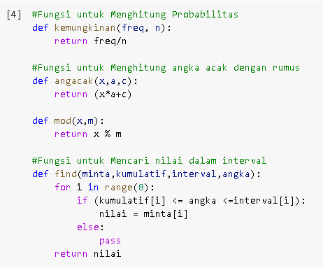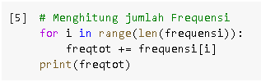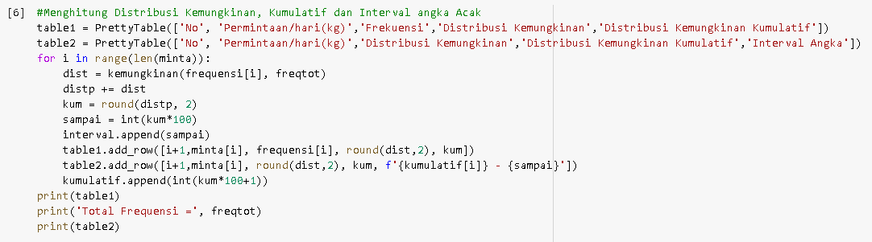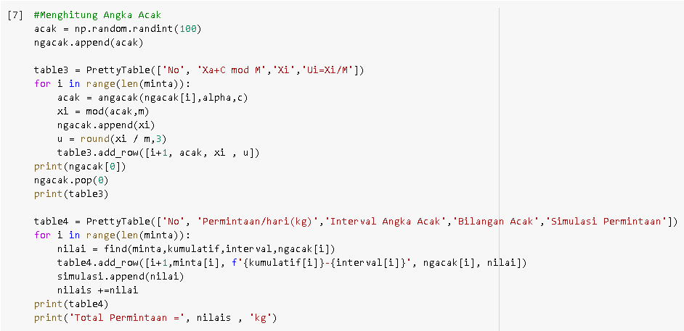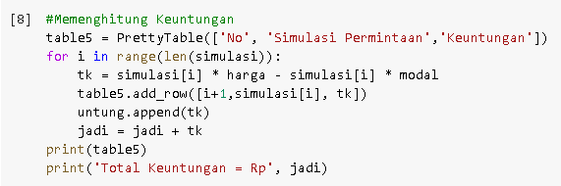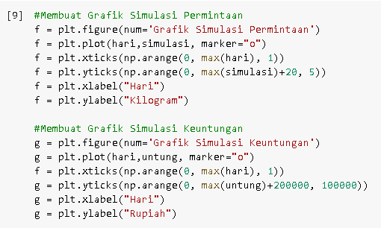

Source Code lengkapnya dapat di akses melalui repository github saya di <https://github.com/zkhoi/montecarlo>

**BAB IV**

**KESIMPULAN**

Jadi, dengan menggunakan metode pemodelan menggunakan Monte Carlo kita dapat membuat prediksi atau simulasi penjualan dalam 14 hari ke depan dan menghitung nilai keuntungan yang telah disimulasikan menggunakan python. Dapat disimpulkan bahwa dengan menggunakan metode ini, kita dapat memiliki gambaran bagaimana penjualan yang akan terjadi di hari mendatang

**DAFTAR PUSTAKA**

Haerudin, Heru, Lelah Lelah. 2020. “Penerapan Model Algoritma Monte Carlo pada Simulasi Penjualan untuk Menentukan Permintaan dan Keuntungan”. Jurnal Ilmiah Komputer. Vol.16, No.2. ISSN : 2685-0877.

Maulina, Diandra, Indra Siswanti, Embun Prowanta. 2015. “Metode Monte Carlo Sebuah Analisis untuk Melihat Potensi Kerugian Saham”. Jurnal Studi Manajemen dan Bisnis. Vol.2, No.2. ISSN : 2460-3775.

Hamdani. 2014. “Strategi Keuangan Menggunakan Metode Monte Carlo”. Jurnal SATIN – Sains dan Teknologi Informasi. Vol.3, No.1

Manurung, Kiki Hariani, Julius Santony. 2019. “Simulasi Pengadaan Barang Menggunakan Metode Monte Carlo”. Jurnal Sistim Informasi dan Teknologi. Vol.1, No.3